Структура цеолитов. Геометрический аспект.
Кафедра кристаллографии и кристаллохимии
Выполнил студент 1 курса Квас Павел Сергеевич
Научный руководитель ассистент Ерёмина Татьяна Александровна.
Первоначально в класс цеолитов были выделены каркасные алюмосиликаты, обладающие большими полостями, выделяющие воду при нагревании. Первое упоминание о цеолитах связано с именем шведского химика Акселя Кронстедта, обнаружившего способность выделять воду при нагревании в структуре стильбита.
Сейчас Международная минералогическая ассоциация даёт следующее определение цеолитам: "Цеолит - это кристаллическое вещество со структурой, характеризующейся каркасом из соединённых между собой тетраэдров, каждый из которых образован четырьмя атомами кислорода, окружающими катион. Этот каркас содержит открытые полости, обычно занятые внекаркасными катионами, либо молекулами воды.
Цеолиты обладают адсорбционными, ионно-обменными, молекулярно-фракционными и каталитическими свойствами. По своему происхождению цеолиты бывают синтетическими и природными. Преимущественно месторождения природных цеолитов находятся в щелочных массивах.
Основой структуры цеолитов служит комплекс из 24 тетраэдров, образно называемый «китайским фонариком». Внешняя конфигурация таких комплексов может быть аппроксимирована архимедовым полуправильным телом усеченным октаэдром. Одна из основных причин многообразия структур цеолитов связана с различными способами упаковки этих полиэдров. Например, структура содалита представлена их плотной упаковкой «грань к грани» по закону I-ячейки, а в структуре шабазита и фожазита эти полиэдры соединяются посредством двухэтажных миларитовых колец. В структуре синтетической цеолитной модификации линдевского сита А соединение происходит через двухэтажные баотитовые кольца.
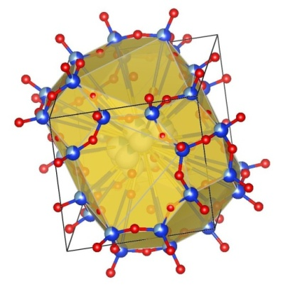 | 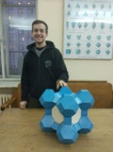
Рис.1. Визуализация полости шабазита. | Рис. 2. Изготовленная модель сита А.
В ходе выполнения работы были рассмотрены структуры содалита, шабазита, фожазита, линдевского сита А. С помощью программы VESTA был рассчитан объём полости шабазита - 827Å³ (рис.1), позволяющий вместить 2 атома Ca, либо 4 атома Na, либо 12 атомов H₂O, и диаметр входного восьмерного окна (4 Å), размер которого и лимитирует диаметр адсорбируемых молекул. Благодаря тепловым колебаниям структура способна пропустить через себя помимо катионов и молекул воды, "эластичные" углеводороды с диаметром вплоть до 4,9Å. Так же был рассчитан диаметр гексагональных окон содалита (3,8Å) и дигексагональных окон линдевского сита сита Х (11Å).
В процессе работы была изготовлена модель линдевского сита А. Восемь усеченных октаэдров («китайских фонариков»), состоящих из 8 гексагональных и 6 тетрагональных правильных граней, были соединены между собой двенадцатью тетрагональными призмами (баотитовыми двухэтажными кольцами). Внутрь каркаса помещена модель полости. Модель разборная и позволяет вынимать внутренний полиэдр, визуализирующий полость, и представляющий с геометрической точки зрения полуправильное архимедово тело ромбоусеченный октаэдр.

